**使用说明书**

**KG6200 油介质损耗及电阻率测试仪**

**武汉科港动力电气有限公司**

**WuHan KeGang Power Electric Co.，Ltd**

目 录

一、概 述 4

二、主要功能及特点 4

三、主要技术指标 5

四、使用条件 5

五、面板说明及操作注意事项 6

1、图片说明 6

2、仪器操作注意事项 8

六、操作方法 9

七、油杯的清洗及安装方法 12

1、油杯的技术指标 12

2、组装方法（拆解步骤相反） 13

3、清洗方法 14

八、试验方法 15

九、常见故障及处理方法 15

尊敬的用户：

感谢您选择了我公司的油介质损耗及电阻率测试仪。为了让您尽快熟练地操作本仪器，我们随机配备了内容详实的操作手册，从中您可以获取有关产品介绍、使用方法、仪器性能以及安全注意事项等诸多方面的知识。

在第一次使用仪器之前，请务必仔细阅读本操作手册，并按本手册对仪器进行操作和维护，这会有助于您更好的使用该产品并且可以延长该仪器的使用寿命。

在编写本手册时，我们本着科学和严谨的态度进行工作，并认为本手册中所提供的信息是正确和可靠的。然而，智者千虑必有一失，本手册也难免会有错误和疏漏之处。如果您发现了手册中的错误，请务必尽快设法通知我们，并监督我们尽快改正错误！

本公司保留对仪器使用功能进行改进的权力，如发现仪器在使用过程中其功能与操作手册介绍的不一致，请以仪器的实际功能为准。我们希望本仪器能使您的工作变得轻松、愉快，使您在繁忙的工作之中体会到办公自动化的轻松感觉。

当您对本仪器感到满意时，请向您的朋友推荐！当您对本仪器有意见和建议时，请您与我们联系，本公司定竭尽全力给您一个满意的答复。再次感谢您对我公司的支持！

一、概 述



油介质损耗及电阻率测试仪依据GB/T5654-2007《液体绝缘材料 相对电容率、介质损耗因数和直流电阻率的测量》设计制造。用于绝缘油等液体绝缘介质的介质损耗因数和直流电阻率的测量。一体化结构。内部集成了介损油杯、温控仪、温度传感器、介损测试电桥、交流试验电源、标准电容器、高阻计、直流高压源等主要部件。仪器内部采用全数字技术，全部智能自动化测量，配备了大屏幕5.7寸TFT纯彩液晶触控显示器，全中文菜单，测试结果可以自动存储并打印输出，操作人员不需专业培训就能熟练使用。

二、主要功能及特点

（1）油杯采用符合国标GB/T5654-2007的三电极式结构，极间间距2mm，可消除杂散电容及泻漏对介损测试结果的影响。

（2）仪器采用中频感应加热，PID控温算法。该加热方式具备油杯与加热体非接触、加热均匀、速度快、控制方便等优点，使温度严格控制在预设温度误差范围以内。

（3）内部标准电容器为SF6 充气三点极式电容，该电容的介损及电容量不受环境温度、湿度等影响，使仪器精度在长时间使用后仍然得到保证。

（4）完善的保护功能。当有过压、过流、高压短路时，仪器能迅速切断高压，并发出警告信息。当温度传感器失效或没有连接时，发出警告信息。在中频感应加热炉内设有限温继电器，当温度超过120度时，继电器释放，加热停止。

（5）试验参数设置方便。温度设置范围0～120℃，交流电压设置范围

200～2200V，直流电压设置范围0～500V。

（6）采用大屏幕TFT纯彩液晶触控显示器，显示清晰。只需简单设置，仪器即可自动进行测试。并自动存储和打印测试结果。

（7）自带实时时钟，测试日期、时间可随测试结果保存、显示、打印。

（8）空电极杯校准功能。测量空电极杯的电容量和介质损耗因数，以判断空电极杯的清洗和装配状况。校准数据自动保存，以利于相对电容率和直流电阻率的精确计算。

（9）仪器以RAM9平台为核心，测试精度高、速度快。

三、主要技术指标

电 源 电 压： AC 220V±10%

电 源 频 率： 50Hz/60Hz ±1%

测 量 范 围： 电容量 5pF～200pF

相对电容率 1.000～30.000

介质损耗因数 0.00001～100

直流电阻率 2.5 MΩm～20 TΩm

测 量 精 度： 相对电容率 ±（1～10）%读数

介质损耗因数 ±(5%读数±0.0002)

直流电阻率 ±10%读数

分 辨 率： 电容量 0.01pF

相对电容率 0.001

介质损耗因数 0.00001

测 温 范 围： 0～120℃

温度测量误差： ±0.5℃

交流实验电压： 200～2200V 连续可调，频率50Hz

直流试验电压： 0～500V 连续可调

功 　 耗： 100W

外 型 尺 寸： 460mm× 370mm×330mm

总 重 量： 25Kg

四、使用条件

环境温度： 0℃～40℃

相对湿度： <75%

五、面板说明及操作注意事项

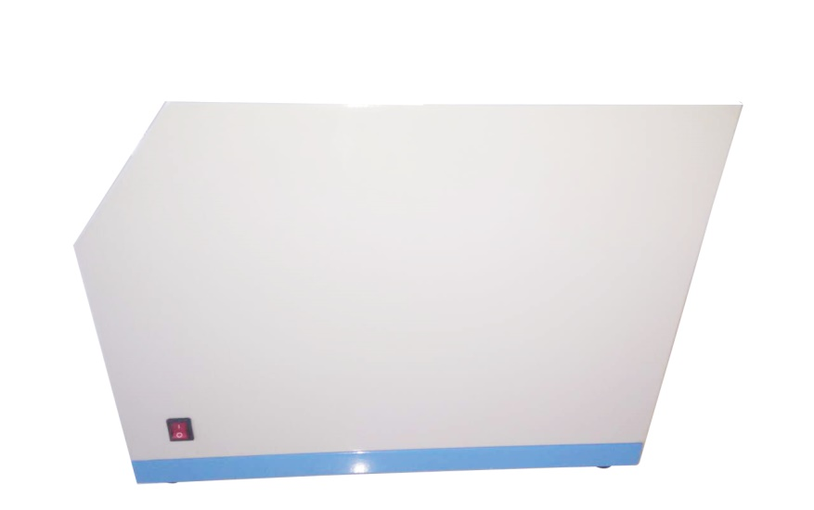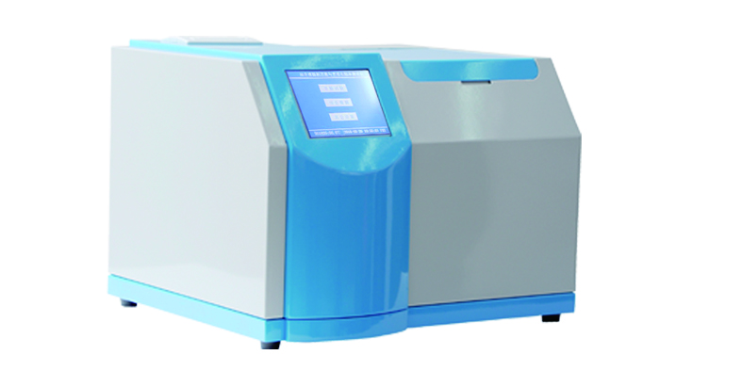1、图片说明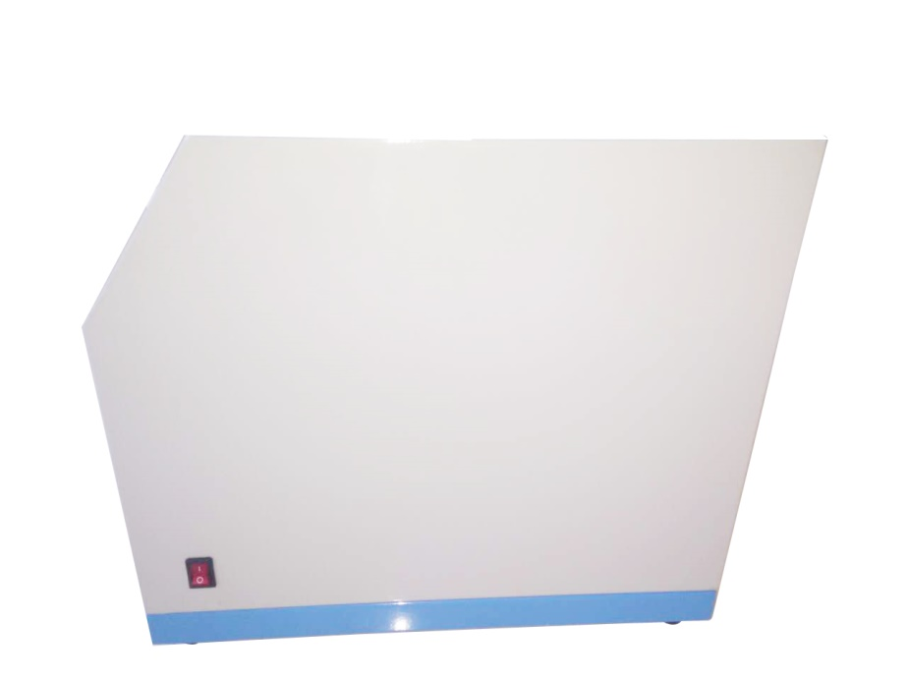

油杯仓

打印机

显示器

图1、仪器显示说明

电源开关

图2 仪器侧面

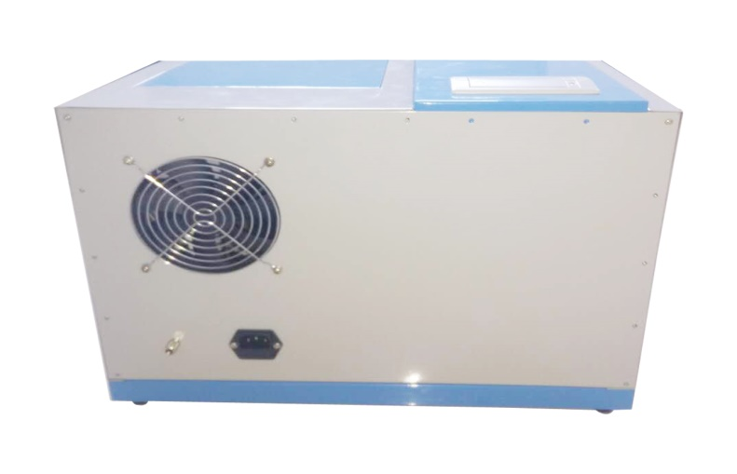

散热风扇

接地柱

电源插座

3 仪器背面

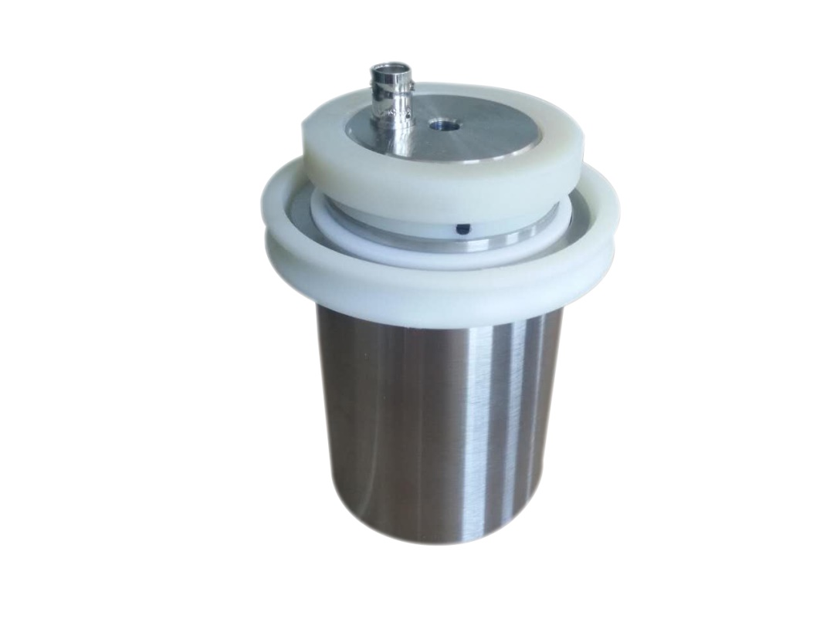

测试插孔

测温插孔

图4、油杯显示说明

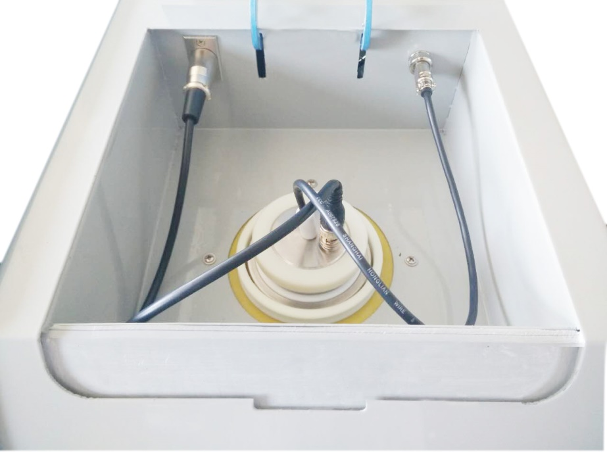

温度信号

电流信号

图5、油杯仓

## 2、仪器操作注意事项

⑴ 仪器要可靠接地，电源入口引入 AC220V 电源。

⑵ 打开箱盖，可将油杯取出，加热及测试介损时，应将箱盖关上。

⑶ 箱盖具有合盖保护，打开箱盖时，会中断加热及中断高压。

⑷ 测试过程中，内部有高压及高温，禁止在通电和测试时接触油杯和电缆及插座。

⑸ 放置油杯时、应小心操作以免将油撒入油杯槽。

(6)如需要做空杯试验，将油杯按操作规程清洗、烘干、组装，升温至50℃进行试验。

**使用适当的电源线**。只可使用本产品专用、并且符合本产品规格的电源线。正确地连接和断开。

**产品接地**。本产品除通过电源线接地导线接地外，产品外壳的接地柱必须接地。为了防止电击，接地导体必须与地面相连。在与本产品输入或输出终端连接前，应确保本产品已正确接地。

**注意所有终端的额定值**。为了防止火灾或电击危险，请注意本产品的所有额定值和标记。在对本产品进行连接之前，请阅读本产品使用说明书，以便进一步了解有关额定值的信息。

**使用适当的保险管**。只可使用符合本产品规定类型和额定值的保险管。

**在有可疑的故障时，请勿操作**。如怀疑本产品有损坏，请联系本公司维修人员进行检查，切勿继续操作。

**请勿在潮湿环境下操作。**

**请勿在易爆环境中操作。**

**保持产品表面清洁和干燥。**

**特别提示：本仪器有高压输出，使用不当可能危及人身安全。在使用本仪器之前，务必先仔细阅读本使用说明书！**

# 

六、操作方法

## 1、将清洗干净的油杯放入油杯槽中，并将测试电缆（如图5）连接好。

2、**开机**

打开电源开关，液晶显示（如图6）所示主菜单。

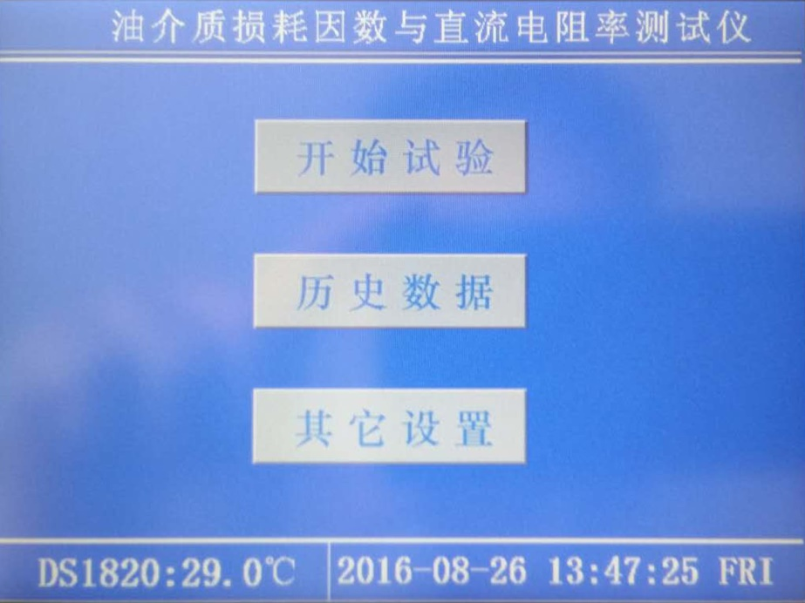

图6

## 3、测试条件

进入【开始试验】参数设置画面（如图7）。

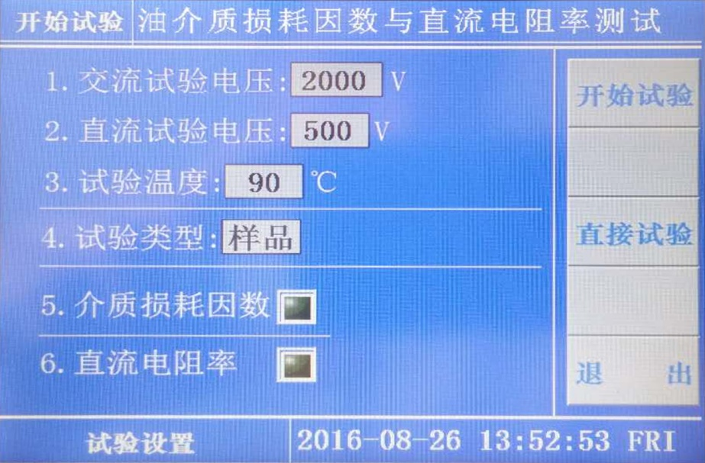

图7

1. 参数范围：交 流 电 压： AC 200~2200V

直 流 电 压： AC 0~500V

试 验 温 度： 0～120℃

试 验 类 型： 样品或空杯

介质损耗因数：亮绿色时选中【测试】;暗绿色时不测试。

直流电阻率：亮绿色时选中【测试】;暗绿色时不测试。

（2）参数的设置方法

按【交流试验电压】弹出如下键盘界面（如图8）。在键盘上输入相关数据即可。超出范围不能输入。

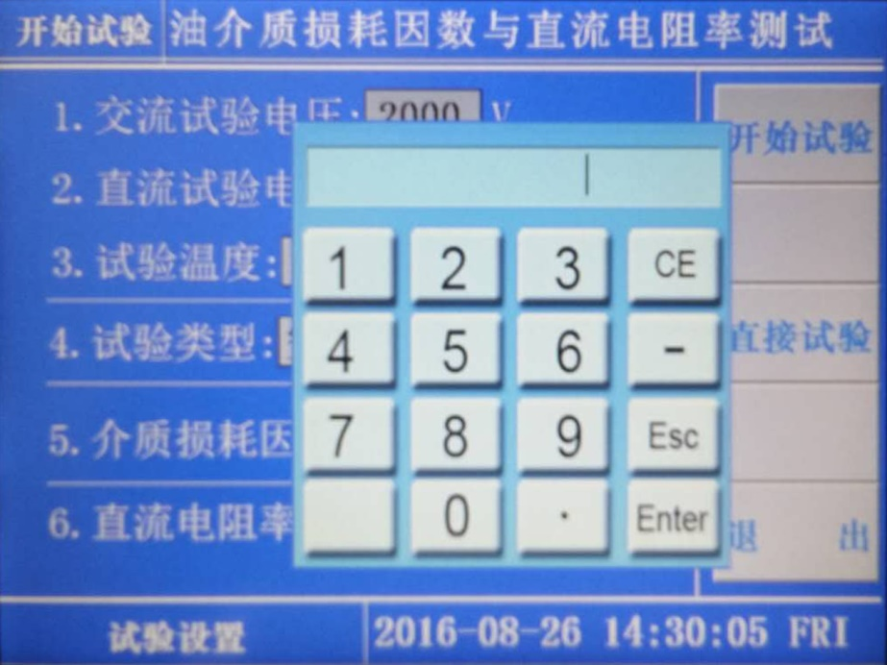

图8

按【直流试验电压】或【试验温度】键，操作步骤与【交流试验电压】输入方法相同。

当【试验类型】设为【样品】后，测试样品 。

当【试验类型】设为【空杯】后，测试空杯 。

（3）介质损耗因数。

亮绿色时选中【测试】;暗绿色时不测试，按压触控屏相关位置切换。

（4）直流电阻率。

亮绿色时选中【测试】;暗绿色时不测试，按压触控屏相关位置切换。

按【开始试验】，进入试验界面，开始按照设置参数测试。

按【直接试验】，进入试验界面，跳过升温过程，直接按照设置参数设置。按【退出】，回到主菜单。

4、**历史数据**

按【历史数据】，弹出如下键盘界面（如图9）。 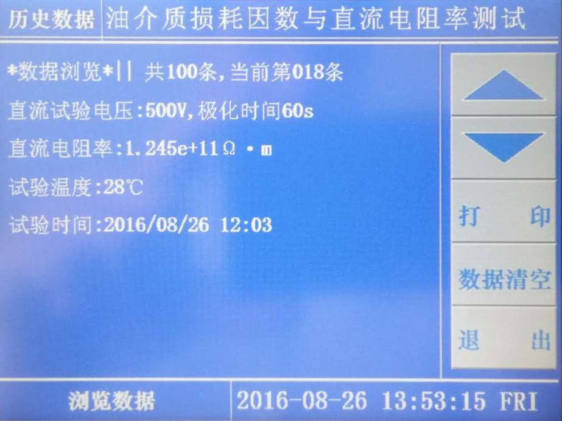

图9

按【上下按钮】，进行翻阅。

按【打印】，打印当前页面数值。

按【数据清空】，清空存储的历史数据。

按【退出】，退出当前界面。

5、**其他设置**

按【其他设置】键，进入其他数据设置画面（如图10）。

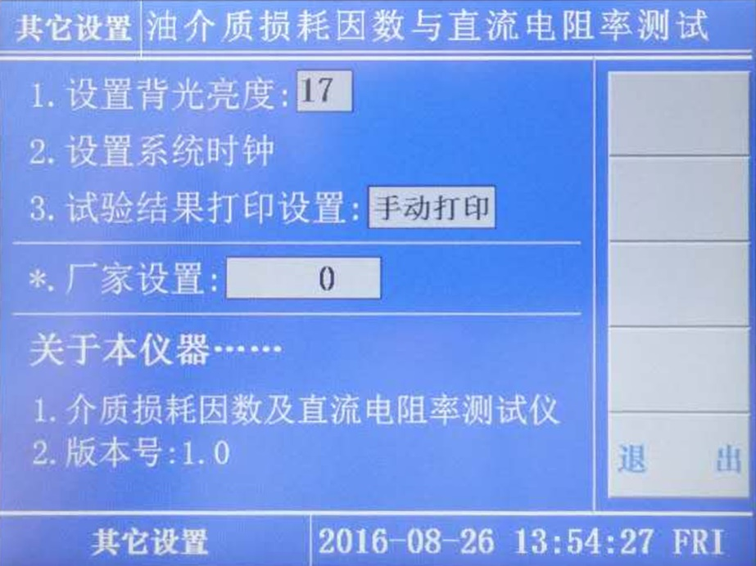

图10

按【设置背光亮度】，弹出键盘，输入亮度数值即可。

按【设置系统时钟】，弹出键盘，输入当前时间即可。

按【打印设置】，将会在“手动打印”和“自动打印”之间切换，如选择“自动打印”仪器测试完成之后，将会自动打印。

按【厂家设置】，此按键为厂家升级自留键，请勿使用。

# 

七、油杯的清洗及安装方法

## 1、油杯的技术指标

极板间距：2mm

空杯电容量：60±5pF

油杯容量:≤40ml

空杯介损值: ＜5×10-5

## 2、组装方法（拆解步骤相反）

油杯各部件如图11所示：

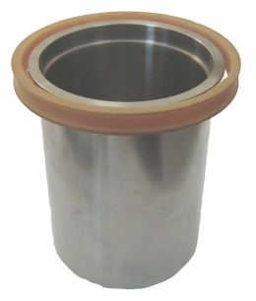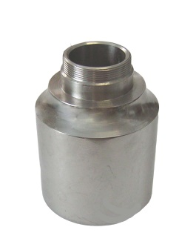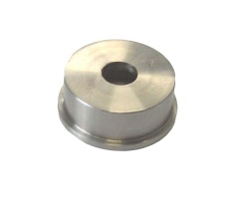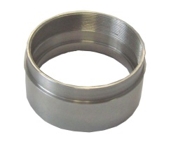

1 2 3 4

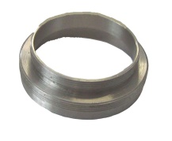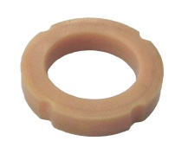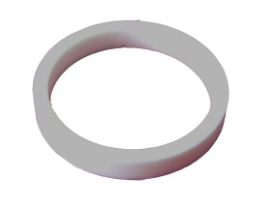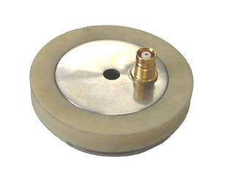

5 6 7 8

图11

油杯各组装部件图

清洗后的零部件禁止用手直接接触，组装时必须戴好丝绸类手套，按照下列步骤进行组装。

a.将绝缘圈（6）放入屏蔽电极（4）中。

b.二者套在低压电极（2）上。

c.将低压电极螺帽（3）拧紧在低压电极（2）上。

d.将屏蔽电极螺帽（5）拧紧在屏蔽电极（4）上。

e.将绝缘圈（7）套在屏蔽电极（4）上。

f.将油杯上盖（8）拧紧在将屏蔽电极螺帽（5）上。

g.将以上组装体轻轻地放入高压电极（1）中，组装完成。

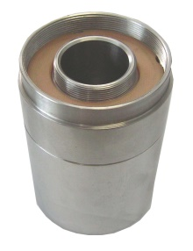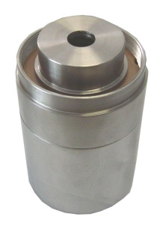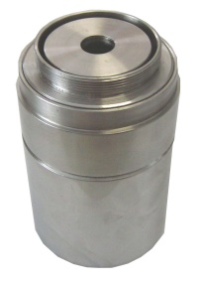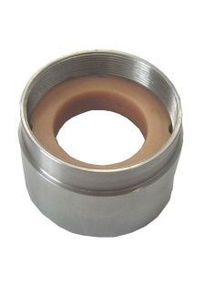

步骤a 步骤b 步骤c 步骤d

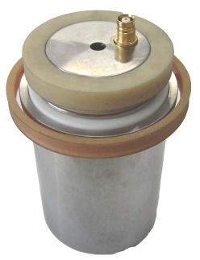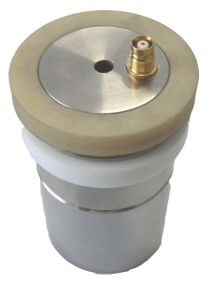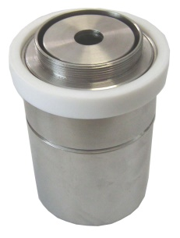

步骤e 步骤f 步骤g

## 3、清洗方法

在测量绝缘油的损耗值时，清洗油杯是很重要的准备工作。一些不可信的测量结果，往往是由于油杯清洗不彻底所致，因此必须遵循严格的清洗方法，才能得出重复性好、可靠的测量结果。

做绝缘油的损耗因数的鉴定试验时，在每次试验之前应彻底清洗油杯，清洗的步骤如下：

a.将油杯彻底拆开，依次用化学纯的石油醚（馏程60～90℃）和苯清洗所有部件。

b.用丙酮对所有部件进行漂洗，然后用中性洗涤剂清洗。

c.将所有部件放在5%的磷酸三钠的蒸馏水溶液中煮沸5分钟，再用蒸馏水漂洗几次。

d.把所有部件放在蒸馏水中煮沸至少1小时。

e.将所有部件放入温度控制在40～45℃的烘箱内烘干，烘干时间不少于1小时。

f.待所有部件冷至不烫手时，组装油杯。

**注意：在做绝缘油的损耗因数的一般例行试验时，油杯的清洗方法可以简化，即将上述清洗方法的第c项和第d项略去，代之以将所有部件用蒸馏水漂洗几次后，直接进入第e项。**

**此外，当连续对一批油样作例行试验时，如果前一次油样的损耗因数小于规定值，则在做下一个油样时可不必再清洗油杯，但必须用第二个油样洗涮油杯三次以上。**

八、试验方法

由于试品本身原因，引起油介质损耗值误差的因素很多，以下是摘自GB/T 5654-2007中关于液体绝缘材料介质损耗因数的测量标准中提供的试验方法，仅供参考。

1.试验电压

交流电压视所测液体而定，电场强度在0.03千伏/毫米到1千伏/毫米之间，采用频率40～62赫兹之间的正弦电压。

2.测量

油杯充入油样后，当内电极的温度与所要求的试验温度之差不大于±1℃时开始进行损耗因数的测量，仅在测量时施加电压。完成初次测量后，倒出油样并用第二份同一油样再充入油杯，操作过程和第一次一样，但省略洗涮。加温后重复测量，两次读数之间的差别不应大于0.010%与两次测量较大值的25%之和。

如果这要求不能满足，就再次换同一油样做试验直到相邻两次读数之差不超过0.010%与两次测量较大值的25%之和为止，这时测得的结果才认为是有效。

最后，将两次有效测量中较低的一个值作为液体样品的损耗因数。

九、常见故障及处理方法

1. 开机时，电源开关指示灯不亮，请检查电源板保险芯，是否熔断。
2. 当设备正在升压时，液晶显示“电极杯短路”，请检查电极杯是否装配合理。
3. 当设备测出空杯电容值偏离标准值（60pF±5pF）较大时，请检查电源信号电缆保护电极盖上射频头是否松动。
4. 当设备升温时，检测不到温度信号，请检测温度信号电缆是否连接正确。

当设备不升温时（即无中频加热特有的响声），请检查升温保险是否熔断。